|  |
| --- |
|  |

|  |
| --- |
| **Руководство по эксплуатации**  **(паспорт)**  Кран шаровой  серии 102  HB2-F-4N.FLD.RU  Hy-Lok  Краны шаровые Hy-Lok 102  Дата производства ____.____.2024  Место печати  _______________ (____________________) |

1. ОСНОВНЫЕ СВЕДЕНИЯ ОБ ИЗДЕЛИИ

Кран шаровой HB2-F-4N.FLD.RU (далее – изделие) применяется в качестве запорной арматуры на трубопроводах систем сжатого воздуха, сжатого природного газа, жидких углеводородов, а также на технологических трубопроводах, транспортирующих среды, не агрессивные к материалам изделия. Кран может применяться в системах с газами чистотой класса 6.0 и чище по усмотрению заказчика.

Сведения об обязательном подтверждении соответствия:

Декларация о соответствии ТР ТС 032/2013 "О безопасности оборудования, работающего под избыточным давлением" ЕАЭС N RU Д-KR.РА01.В.38337/20 с 25.12.2020 по 24.12.2025;

Декларация о соответствии ТР ТС 010/2011 "О безопасности машин и оборудования" ЕАЭС N RU Д-KR.НХ37.В.08731/20 с 23.09.2020 по 22.09.2025.

Уполномоченный представитель РФ: ООО "Флюид-Лайн" Москва г, Большая Семёновская ул, д. 49, пом/эт/ком I/5/16. 8(495)984-41 00, [www.fluid-line.ru](http://www.fluid-line.ru).

Предприятие-изготовитель: «HY-LOK CORPORATION». №97, Noksansandan 27-ro Gangseo-Gu, Busan, Korea. Телефон: +82 51 9700 800 [www.hy-lok.com](http://www.hy-lok.com).

1. КОМПЛЕКТНОСТЬ

|  |  |
| --- | --- |
| Таблица 1 – Комплект поставки | |
| Наименование | Количество |
| Кран шаровой | 1 шт. |
| Руководство по эксплуатации (паспорт) | 1 шт. |

1. ОСНОВНЫЕ ТЕХНИЧЕСКИЕ ХАРАКТЕРИСТИКИ

|  |  |
| --- | --- |
| Таблица 2 – Основные технические характеристики | |
| Характеристика | Значение |
| Условный проход (DN) | 6,4 мм |
| Максимальное рабочее давление (PN) | 414 бар при 21 ºC |
| Диапазон рабочих температур | от -54°C до 177°C |
| Тип присоединения к трубопроводу | Резьбовое |
| Присоединительные размеры 1 | NPT 1/4’’ внутр. |
| Присоединительные размеры 2 | NPT 1/4’’ внутр. |
| Коэф. пропускной способности (Cv) | 2,34 |
| Материал корпуса | SS316 |
| Материал седла | PCTFE |
| Материал уплотнения сальника | PTFE |
| Материал уплотнения штуцеров | PTFE |
| Класс герметичности «А» по ГОСТ 9544-2015 | |

1. ГАБАРИТНЫЕ РАЗМЕРЫ

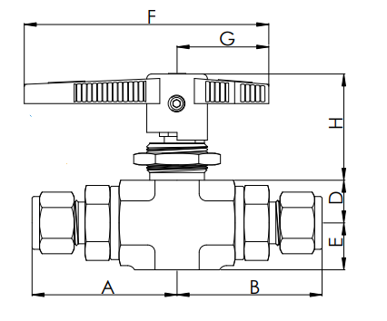

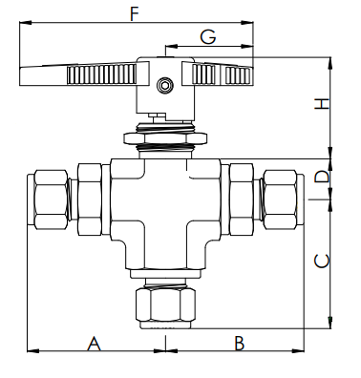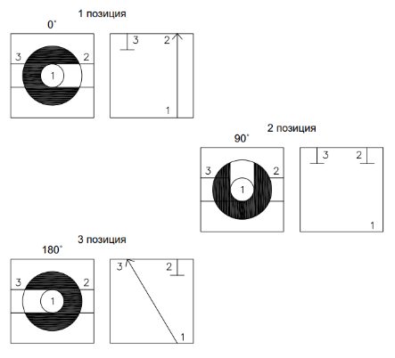

Рисунок 1 – Габаритные размеры изделия

Таблица 3 – Таблица размеров, шаровой кран серии 102

|  |  |  |  |  |  |  |  |  |  |  |  |  |  |  |
| --- | --- | --- | --- | --- | --- | --- | --- | --- | --- | --- | --- | --- | --- | --- |
| Проходной двухходовой | Cv* | Трехходовой | Cv* | Ду,мм | Подсоединения | Размеры, мм | | | | | | | | |
| Входное и выходное | A | C | D | E | H | G | F | P | T |
| HB1 - H - 1T | 0.06 | HB1B3 - H - 1T | 0.06 | 1.3 | 1/16” Hy-Lok | 33.0 | 33.7 | 8.5 | 10.0 | 23.2 | 18.0 | 47.0 | 16.3 | 3.3 |
| HB1 - H - 2T | 0.21 | HB1B3 - H - 2T | 0.21 | 2.4 | 1/8” Hy-Lok | 34.5 | 36.4 |
| HB1 - F - 2N | 0.93 | HB1B3 - F - 2N | 0.63 | 4.2 | 1/8” NPT внутренняя | 27.2 | 29.9 |
| HB1 - M - 2N | HB1B3 - M - 2N | 1/8” NPT наружная | 29.9 | 29.9 |
| HB1 - H - 4T | HB1B3 - H - 4T | 1/4” Hy-Lok | 37.6 | 37.2 |
| HB1 - M - 4N | HB1B3 - M - 4N | 1/4” NPT наружная | 34.3 | 29.9 |
| HB1 - H - 3M | 0.18 | HB1B3 - H - 3M | 0.18 | 2.2 | Hy-Lok | 34.8 | 36.4 |
| HB2 - H - 2T | 0.26 | HB2B3 - H - 2T | 0.21 | 2.4 | 1/8” Hy-Lok | 41.9 | 39.6 | 12.3 | 14.0 | 37.4 | 32.0 | 80.0 | 19.6 | 6.4 |
| HB2 - H - 4T | 1.04 | HB2B3 - H - 4T | 0.70 | 4.8 | 1/4” Hy-Lok | 44.2 | 40.3 |
| HB2 - F - 4N | 2.34 | HB2B3 - F - 4N | 0.87 | 6.4 | 1/4” NPT внутренняя | 38.4 | 33.0 |
| HB2 - M - 4N | HB2B3 - M - 4N | 1/4” NPT наружная | 41.1 | 33.0 |
| HB2 - H - 6T | HB2B3 - H - 6T | 3/8” Hy-Lok | 45.7 | 40.3 |
| HB2 - M - 6N | HB2B3 - M - 6N | 3/8” NPT наружная | 41.1 | 33.0 |
| HB2 - H - 6M | 1.04 | HB2B3 - H - 6M | 0.70 | 4.8 | 6мм Hy-Lok | 44.5 | 40.4 |
| HB2 - H - 8M | 2.34 | HB2B3 - H - 8M | 0.87 | 6.4 | 8мм Hy-Lok | 45.2 | 40.5 |
| HB2 - H - 10M | HB2B3 - H - 10M | 10мм Hy-Lok | 46.0 | 40.6 |
| HB3 - F - 6N | 6.42 | HB3B3 - F - 6N | 3.62 | 10.3 | 3/8” NPT внутренняя | 49.5 | 47.0 | 17.8 | 19.5 | 44.2 | 38.1 | 101.6 | 26.0 | 9.7 |
| HB3 - F - 8N | HB3B3 - F - 8N | 1/2” NPT внутренняя | 54.6 | 47.0 |
| HB3 - H - 8T | HB3B3 - H - 8T | 1/2” Hy-Lok | 59.2 | 57.1 |
| HB3 - M - 8N | HB3B3 - M - 8N | 1/2” NPT наружная | 56.4 | 47.0 |
| HB3 - H - 12T | HB3B3 - H - 12T | 3/4” Hy-Lok | 59.2 | 57.1 |
| HB3 - H - 12M | 5.57 | HB3B3 - H - 12M | 3.46 | 9.5 | 12мм Hy-Lok | 59.2 | 57.1 |
| HB3 - H - 16M | 6.42 | HB3B3 - H - 16M | 3.62 | 10.3 | 16мм Hy-Lok | 59.2 | 57.1 |

Таблица 4 – Таблица расхода (входное давление 69 бар)

|  |  |  |  |  |  |  |  |  |  |  |  |  |  |  |  |
| --- | --- | --- | --- | --- | --- | --- | --- | --- | --- | --- | --- | --- | --- | --- | --- |
| Перепад давления, бар | | Cv* | | | | | | | | | | | | | |
| 0.06 | 0.18 | 0.21 | 0.26 | 0.63 | 0.7 | 0.87 | 0.93 | 1.04 | 2.34 | 3.46 | 3.62 | 5.57 | 6.42 |
| Воздух (21oC),  л/мин | 283 | 0.4 | 1.22 | 1.43 | 1.77 | 4.27 | 4.75 | 5.9 | 6.31 | 7.06 | 15.88 | 23.48 | 24.57 | 37.8 | 43.57 |
| 1416 | 0.9 | 2.73 | 3.19 | 3.94 | 9.56 | 10.62 | 13.2 | 14.11 | 15.78 | 35.51 | 52.5 | 54.93 | 84.52 | 97.42 |
| 2832 | 1.3 | 3.86 | 4.51 | 5.58 | 13.52 | 15.02 | 18.67 | 20 | 22.32 | 50.21 | 74.26 | 77.69 | 119.53 | 137.78 |
| Вода (16oC),  л/мин | 4 | 0.01 | 0.04 | 0.05 | 0.06 | 0.14 | 0.15 | 0.19 | 0.2 | 0.23 | 0.51 | 0.75 | 0.79 | 1.21 | 1.4 |
| 19 | 0.03 | 0.09 | 0.1 | 0.12 | 0.31 | 0.34 | 0.43 | 0.46 | 0.51 | 1.14 | 1.69 | 1.77 | 2.72 | 3.13 |
| 38 | 0.04 | 0.12 | 0.14 | 0.18 | 0.43 | 0.48 | 0.6 | 0.64 | 0.72 | 1.61 | 2.39 | 2.5 | 3.84 | 4.43 |

1. УСЛОВИЯ ЭКСПЛУАТАЦИИ

Устойчивость к воздействию климатических факторов в рабочих условиях применения – в соответствии с ГОСТ15150, категории размещения 1, исполнение УХЛ, но с диапазоном температур в соответствии с таблицей 2.

**Ответственность заказчика**

**Потребитель сам несёт ответственность за правильный подбор кодировки, установку, соответствие материалов исполнения условиям работы, и обслуживание приобретённых им изделий. Чтобы гарантировать оптимальные рабочие характеристики и безопасность, необходимо учитывать все условия применения в целом и обращаться за консультацией к представителю фирмы производителя.**

1. УКАЗАНИЯ И РЕКОМЕНДАЦИИ ПО ЭКСПЛУАТАЦИИ

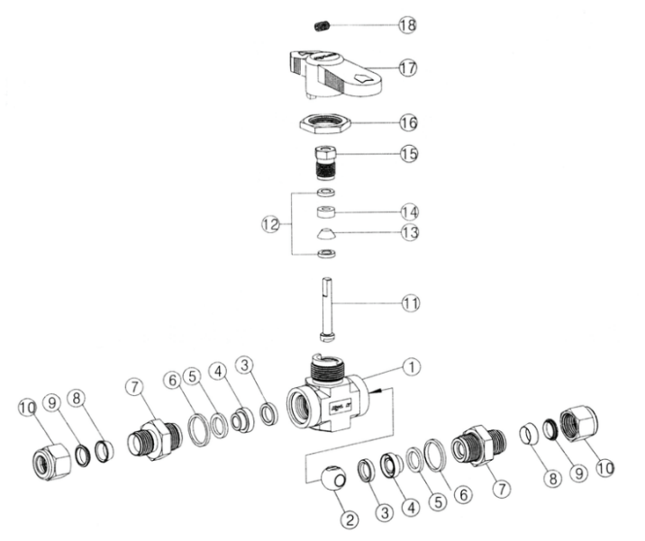

|  |  |
| --- | --- |
| 1 – корпус  2 – шар  3 – седло  4 – кольцо седла  5 – серединное уплотнение  6 – концевое уплотнение  7 – штуцер  8 – передняя муфта  9 – задняя муфта | 10 – гайка  11 – шток  12 – уплотнительное кольцо  13 – нижний уплотнитель штока  14 – верхний уплотнитель штока  15 – уплотнительный винт  16 – гайка фиксации на монтажной панели  17 – рукоятка  18 – крепёж рукоятки |

Рисунок 2 – Устройство, кран шаровой серии 102

1. **Сборка**

* Перед сборкой клапана, проверьте наличие повреждений и коррозии на всех компонентах клапана. В случае наличия значительных повреждений, замените компонент.
* Установите концевое уплотнение (6) на штуцер (7).
* Вставьте седло (3) в кольцо седла (4) и затем поместите серединное уплотнение (5) снаружи кольца седла (4).
* Поместите уплотнительное кольцо (12), нижний уплотнитель штока (13), верхний уплотнитель штока (14), уплотнительное кольцо (12) на шток (11).
* Вставьте собранный шток (11) в корпус (1).
* Поднимите шток (11) и руками туго затяните уплотнительный винт (15) на корпусе (1).
* Вставьте кольцо седла (4) в один конец корпуса (1) и затяните штуцер (7).
* Поместите шток (11) в позицию «закрыто».
* После того, как вставили шар (2) в корпус путём совмещения ключа штока (11) и гнезда шара (2), установите шар в позицию «открыто».
* Вставьте собранное кольцо седла (4) в другой конец корпуса (1) и затяните штуцер (7).
* Установите гайку фиксации на монтажной панели (16).
* Затяните штуцер (7) в соответствии с таблицей затяжки 5.
* Затяните уплотнительный винт (15) в соответствии с таблицей затяжки 5.
* После установки рукоятки (17), затяните крепёж рукоятки (18).

|  |  |  |  |  |  |
| --- | --- | --- | --- | --- | --- |
| Таблица 5 – Таблица момента затяжки | | | | | |
| Серия | Размер гаечного ключа | | Материал корпуса | Момент затяжки (Н·м) | |
| Штуцер | Уплотнительный винт | Штуцер | Уплотнительный винт |
| HB1 | 9/16”  (14,2 мм) | 5/16”  (8 мм) | SS316 | 29.4 | 6.9 |
| BRASS |
| HB2 | 13/16”  (20,6 мм) | 7/16”  (11,1 мм) | SS316 | 49 | 11.8 |
| BRASS | 39.2 |
| HB3 | 1 1/16”  (27 мм) | 1/2”  (12,7 мм) | SS316 | 98 | 14.7 |
| BRASS | 78.4 |

1. **Подготовка к установке**

|  |
| --- |
| **ВНИМАНИЕ!**  - **К монтажу/демонтажу/эксплуатации/обслуживанию допускаются только лица старше 18 лет, прошедшие обучение и аттестованные для данного вида работ, изучившие настоящую документацию и прошедшие инструктаж по соблюдению правил техники безопасности.**  - До начала монтажа необходимо произвести осмотр изделия. При обнаружении дефектов, полученных в результате неправильной транспортировки или хранения, ввод изделия в эксплуатацию без согласования с изготовителем не допускается.  - Рабочая среда должна быть без механических примесей, а материалы всех уплотнений устойчивы к воздействию среды. |

1. Снимите защитные колпачки при их наличии и упаковочный материал.

Прежде, чем устанавливать кран, убедитесь, что линия полностью разгерметизирована, и трубопровод установлен должным образом.

Убедитесь, что трубопровод очищен от загрязнений.

|  |
| --- |
| **ВНИМАНИЕ!**  Наличие в потоке механических частиц может привести к повреждению уплотнений и, как следствие, негерметичности крана. Поэтому до крана рекомендуется устанавливать фильтр механической очистки. |

3) Перед установкой крана убедитесь, что рукоятка крана свободно поворачивается в обоих направлениях до полного положения «открыт/закрыт».

**3. Порядок установки**

**Монтажная панель**

* Подготовьте монтажную панель согласно Таблице 6.
* Ослабьте гаечным ключом крепёж рукоятки (18), затем снимите рукоятку (17) со штока (11).
* Разместите клапан на панели, гаечным ключом затяните гайку фиксации на монтажной панели (16). Убедитесь в правильность установки по направлению потока.
* Соберите рукоятку (17) и убедитесь, что направление рукоятки соответствует направлению движения шара и окончательно затяните крепёж рукоятки (18).

|  |  |  |
| --- | --- | --- |
| Таблица 6 – Размеры монтажной панели | | |
| Серия | Диаметр установочного отверстия, мм (дюйм) | Максимальная толщина панели, мм (дюйм) |
| HB1 | 16,3 (0,641”) | 3,3 (0,130”) |
| HB2 | 19,6 (0,771”) | 6,4 (0,252”) |
| HB3 | 26,0 (1,024”) | 9,7 (0,382”) |

**Резьбовое соединение**

* Перед сборкой убедитесь в отсутствии грязи на резьбе.
* Коническая резьба должна быть уплотнена 5-6 оборотами тефлоновой ленты. После обертывания резьбы убедитесь, что лента правильно зафиксирована.
* Цилиндрическая резьба должна быть уплотнена прокладкой.
* При установке избегайте попадания грязи на соединения.

**Присоединение трубного фитинга компании Hy-Lok**

* Вставьте подготовленную трубку в кран «Hy-Lok» до упора. Убедитесь, что трубка прочно вставлена в фитинг и плотно закрутите пальцами гайку.
* Пометьте гайку в позиции на 9 часов для идентификации начальной точки.
* Затяните гайку гаечным ключом на 1 и 1/4 оборота, удерживая тело фитинга другим ключом. Когда гайка будет затянута на 1 и 1/4 оборота, отметка, которая была изначально на 9 часов должна встать на 12 часов.

|  |
| --- |
| **Внимание!**  Шаровой кран 102 серии не может быть использован для систем подачи КПГ c количеством открытий/закрытий более 50 раз в день. Для систем с высокой интенсивностью операций открытия/закрытия рекомендуется использовать серии CNG. |

1. **Порядок работы**

|  |
| --- |
| **Внимание!**  - Для 3-х ходового крана перепад давления между боковыми портами не должен превышать 10 бар.  - Вход 3-х ходового крана находится снизу. Подача давления в боковые порты может привести к выходу из строя седла шара.  - Подача давления в линию должна осуществляться плавно во избежание возникновения пневмо- или гидроудара. |

* Размещение оборудования должно осуществляться в соответствии с действующими нормами и правилами, требованиями СНиП и других ведомственных нормативных документов с учетом требований правил безопасности: «О безопасности машин и оборудования» ТР ТС 010/2011.

- Эксплуатация крана допускается только после его полной установки в систему.

- Избегать получения ожога при открытии крана вследствие вытекания наружу жидкости, находящейся внутри системы.

Управление крана осуществлять вручную, не рекомендуется применять гаечный ключ, разводной ключ и т.д.

**Открытие и закрытие крана**

Модель «вкл-выкл» (2-х ходовая)

Поверните рукоятку (17) на ¼ оборота по часовой стрелке или против часовой стрелки, чтобы открыть или закрыть кран соответственно.

Модель переключения (3-х ходовая)

Поверните рукоятку (17) по часовой стрелке или против часовой стрелки, чтобы переключить кран.

1. **Обслуживание**

|  |
| --- |
| **ВНИМАНИЕ!**  - Запрещается подтяжка резьбовых соединений и проведение ремонтных работ при наличии давления и рабочей среды в трубопроводах.  - Перед началом любого обслуживания линия должна быть полностью разгерметизирована. |

**6. Замена компонентов**

**6.1. Протечка штока**

Причиной протечки штока обычно является протечка седла. Поэтому кран должен быть удален из линии с тем, чтобы можно было поставить новое седло/уплотнитель.

Сначала снимите рукоятку (17), затем затяните уплотнительный винт (15). Если после этого протечка продолжается, удалите уплотнительный винт (15), уплотнительное кольцо (12), верхний уплотнитель штока (14), нижний уплотнитель штока (13), шток (11). Проверьте состояние штока (11) и верхний/нижний уплотнитель штока (14/13). При необходимости замените повреждённые компоненты.

**6.2. Внешняя протечка концевого соединения**

* В случае протечки между корпусом (1) и концевым разъёмом (7), в первую очередь убедитесь, что они плотно притянуты.
* Если штуцер не плотно затянут, затяните его более плотно.
* Если после затягивания протечка сохраняется, замените концевое уплотнение (6).
  1. **Протечка внутри крана**
* Если протечка происходит внутри крана, убедитесь, закрыт ли он полностью.
* Если причина протечки заключается в повреждении седла (3) или шара (2), то замените их.

1. **Демонтаж**

|  |
| --- |
| **ВНИМАНИЕ!**  Перед демонтажем крана убедитесь, что он избавлен от опасных газов, а его температура находится в пределах безопасной для человека и находится в открытой позиции. |

1. Получите разрешение на удаление клапана.

2. Во время удаления клапана требуется быть очень внимательным, чтобы избежать повреждения седла.

3. После удаления, почистите клапан и закройте присоединительные отверстия защитными колпачками при их наличии из комплекта поставки.

**7. ТРАНСПОРТИРОВАНИЕ И ХРАНЕНИЕ**

Изделия должны храниться в упаковке предприятия-изготовителя по условиям хранения 2 и транспортироваться по условиям хранения 5 по ГОСТ 15150 раздел 10.

1. ГАРАНТИИ ИЗГОТОВИТЕЛЯ

Изготовитель гарантирует соответствие изделий требованиям безопасности при условии соблюдения потребителем правил транспортировки, хранения, монтажа и эксплуатации. Гарантия распространяется на все дефекты, возникшие по вине завода-изготовителя.

Изготовитель оставляет за собой право вносить в конструкцию изделия изменения, не влияющие на заявленные технические характеристики.

Гарантийный срок эксплуатации – 12 месяцев со дня ввода в эксплуатацию, но не более 18 месяцев со дня выпуска с учетом гарантийного срока хранения.

9. РЕКЛАМАЦИИ

9.1. В случае выявления неисправности в период действия гарантийных обязательств, а также обнаружения некомплектности (при распаковке) изделия потребитель должен выслать в адрес поставщика письменное извещение со следующими данными:

Заявление в произвольной форме с указанием:

названия организации, ФИО покупателя, адрес и контактные телефоны;

названия и адрес организации, производившей монтаж (демонтаж) изделия;

основных параметры системы, в которой использовалось изделие (рабочее давление, температура, среда);

- общая схема системы;

- фотографии системы до демонтажа;

краткое описание дефекта.

Документ, подтверждающий покупку изделия (накладная, квитанция, кассовый чек).

Акт испытания системы, в которую монтировалось изделие.

9.2. Гарантийные обязательства не распространяются на изделие, в случае:

истечения гарантийного срока;

- наличия повреждений, вызванных пожаром, стихией, форс - мажорными обстоятельствами.

9.3. Условия прерывания гарантийных обязательств:

при нарушении потребителем правил монтажа, испытания, эксплуатации, хранения, транспортирования, предусмотренных настоящим руководством по эксплуатации (паспортом);

- наличия следов воздействия веществ, агрессивных к материалам изделия;

наличие явных или скрытых механических повреждений оборудования, вызванных наличием механических частиц в системе

наличия следов постороннего вмешательства в конструкцию изделия.

отказ оборудования, вызванный воздействием факторов непреодолимой силы и/или действиями третьих лиц.

монтаж, ввод в эксплуатацию и обслуживание оборудования неквалифицированным персоналом, в случаях, когда участие при монтаже, вводе в эксплуатацию и обслуживании квалифицированного персонала прямо оговорено в технической документации или других письменных соглашениях.

9.4. Ремонт или замена неисправных изделий на новые в течение гарантийного срока производится бесплатно Решение о замене или ремонте изделия принимает представительство "Hy-Lok Corporation" в России. Адрес представительства: ООО «Флюид-Лайн», РФ, 107023, Москва г, Большая Семёновская ул, дом № 49, помещение /эт/ком I/5/16.

9.5. Затраты, связанные с демонтажом, монтажом и транспортировкой несправного изделия в период гарантийного срока покупателю не возмещаются.

9.6. В случае признания изделия не гарантийным, затраты на чистку, диагностику и транспортировку изделия оплачиваются покупателем.

9.7. Изделия принимаются в гарантийный ремонт в полностью укомплектованном виде.

10. ПРИМЕР ПОДБОРА ЗАКАЗНОГО КОДА

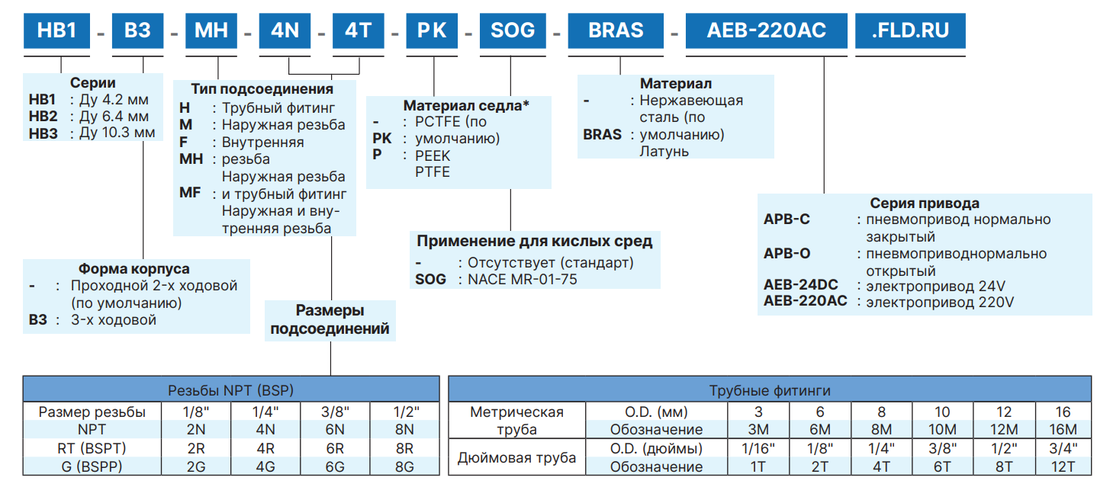

11. СВЕДЕНИЯ О ХРАНЕНИИ

|  |  |  |  |
| --- | --- | --- | --- |
| Таблица 7 – Сведения о хранении | | | |
| Дата | | Условия хранения | Должность, фамилия и подпись лица, ответственного за хранение |
| постановки на хранение | снятия с хранения |
|  |  |  |  |
|  |  |  |  |
|  |  |  |  |
|  |  |  |  |
|  |  |  |  |
|  |  |  |  |